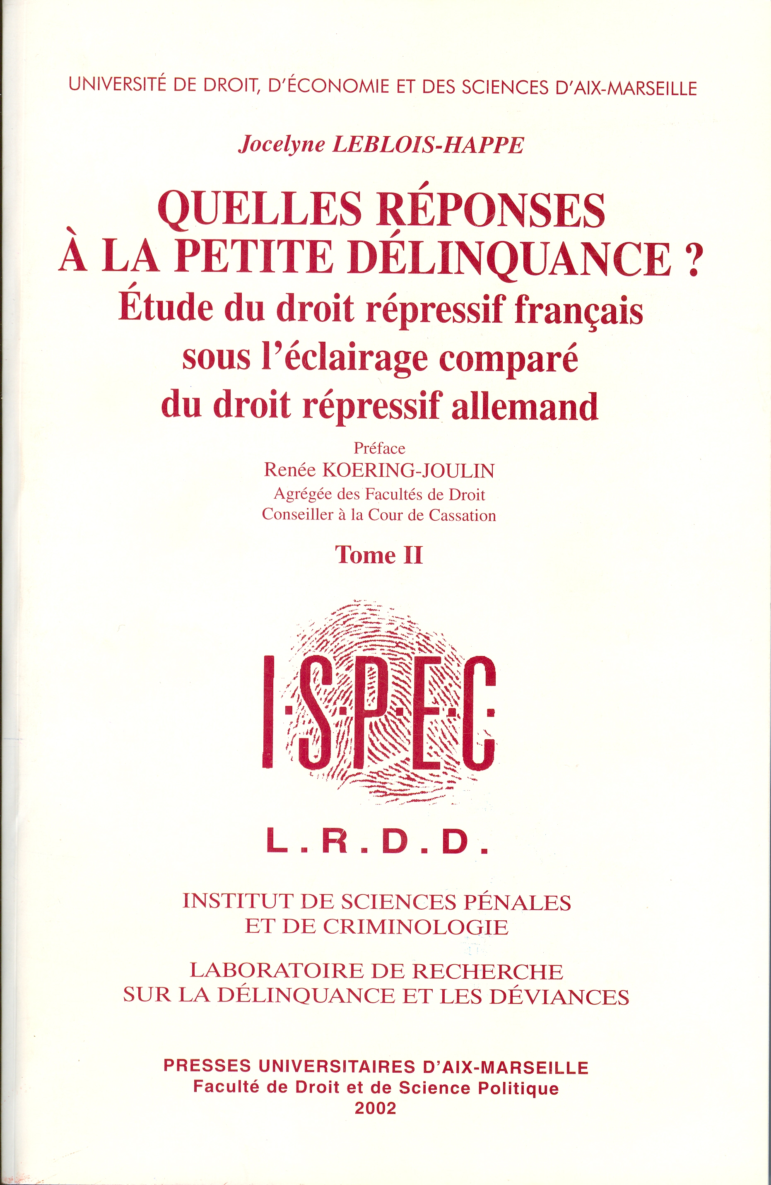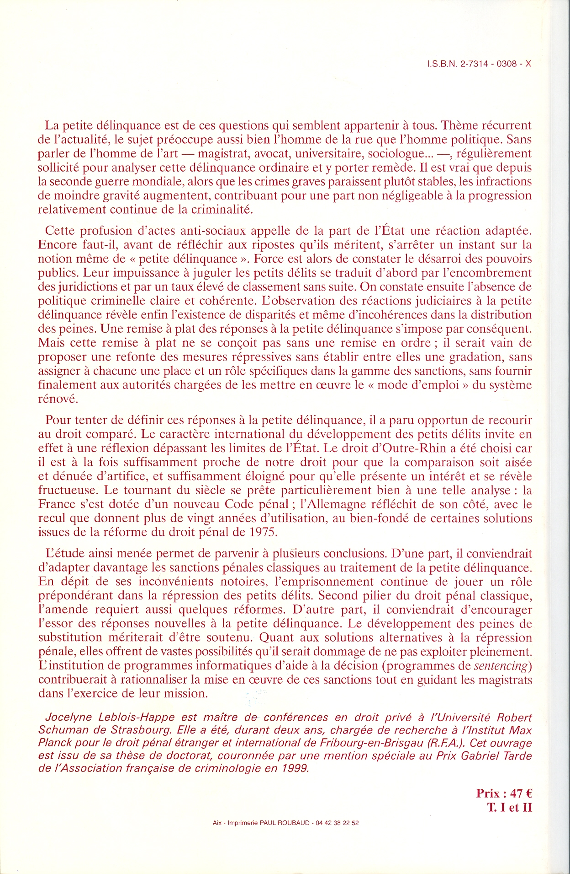

PRÉFACE à la thèse de Mme Jocelyne Leblois-Happe, « Quelles réponses à la petite délinquance ? Etude du droit répressif français sous l’éclairage comparé du droit répressif allemand », Préface de Renée Koering-Joulin, PUAM 2002, 2 tomes

La démarche comparatiste n'est pas donnée à tout le monde. Elle suppose en effet, outre la maîtrise de la langue du pays étudié, la compréhension en profondeur de son histoire, de sa culture, de ses mentalités. Car comparer n'est pas seulement aligner des différences et des ressemblances entre tel ou tel mécanisme, telle ou telle institution. C'est d'abord choisir l'objet topique d'une comparaison féconde, c'est ensuite étudier l'objet élu en respectant la spécificité qui est la sienne dans chacun des systèmes envisagés, c'est enfin procéder à l'examen comparé desdits systèmes, sans outrer les divergences ni charger les convergences.
Or, force est de constater que le travail de droit pénal comparé ici proposé est, dans le genre, une réussite totale. Il faut dire que l'objet est particulièrement bien choisi. La petite délinquance n'est-elle pas, depuis une cinquantaine d'années, l'une des plaies des sociétés développées, comme si, de par la loi des vases communicants, la baisse de la grande criminalité devait inexorablement s'accompagner de la hausse de la petite délinquance ? Quant au pays élu pour éclairer les réponses françaises au phénomène, il s'impose de lui-même; comme l'observe justement Madame Leblois-Happe, le droit répressif allemand, de tradition romano-germanique, « est à la fois suffisamment proche de notre droit pour que la comparaison soit aisée et dénuée d'artifice, et suffisamment éloigné pour qu'elle présente un intérêt et se révèle fructueuse ».
Restait à trouver une définition juridique de cette petite délinquance qui permette de confronter utilement le traitement reçu de part et d'autre du Rhin. Trois éléments cumulés en sont la marque : eu égard à la gravité de la peine, l'auteur y place les contraventions et, d'une part, les délits contre les personnes, lato sensu, punis d'une peine égale ou inférieure à 3 ans d'emprisonnement, d'autre part, les délits contre les biens, lato sensu également, punis d'une peine égale ou inférieure à 5 ans d'emprisonnement. Et à ceux qui s'étonneraient qu'en matière de protection des biens la barre répressive soit placée si haut, l'auteur répond par avance qu'il n'y a pas lieu d'exclure de la petite délinquance l'escroquerie, le recel ou encore certains vols aggravés, dès lors que ces comportements satisfont à ses deux exigences : ils sont un phénomène de masse et leur nocivité sociale est relativement faible. Les statistiques de police et de gendarmerie pour l'année 2000 confirment, hélas, la justesse de l'analyse quand on sait que le vol avec violence de téléphones portables et l'escroquerie à la carte bleue constituent les nouvelles formes de la petite délinquance au quotidien.
A partir de cette définition, la thèse va emprunter, avec autant d'aisance et même d'élégance dans l'expression que de fermeté dans la conduite du raisonnement, les routes suivies respectivement par les droits français et allemand pour apporter, chacun à sa façon, tour à tour initiateur ou suiveur, des réponses pertinentes à la petite délinquance. Ces réponses, l'auteur les regroupe autour de deux idées force, simples et efficaces. La première consiste à adapter à ce type de criminalité les sanctions pénales classiques, et notamment l'emprisonnement et l'amende. Pour lutter contre le premier, les Allemands, depuis 1975, se sont montrés bien plus déterminés que les Français, d'où, entre autres mesures, la prohibition pure et simple de l'enfermement inférieur à un mois et une réglementation très stricte de celui inférieur à 6 mois.
Beaucoup plus timide, le législateur français de 1992 se contente d'exiger du juge qui prononce une peine d'emprisonnement ferme, quelle qu'en soit la durée d'ailleurs, qu'il le motive spécialement. Il faut néanmoins se rendre à l'évidence : 1' obligation n'est contraignante que sur le papier dès lors que la Cour de cassation exerce sur son contenu un contrôle minimal. Et si tout est mis en œuvre pour éviter, ou au moins écourter, l'exécution des peines d'emprisonnement inférieur ou égal à un an (on pense notamment à la récente et laborieuse introduction du placement sous surveillance électronique), s'agissant , en revanche, de leur prononcé, on ne trouve nulle part, dans le Code pénal, la moindre disposition révélatrice d'une volonté législative affirmée de le limiter grâce à un encadrement spécifique. Quant à l'amende, les choix germaniques sont eux-aussi nettement plus tranchés que ceux de son voisin : au système français qui fait co-exister, non sans confusion, l'(ancienne) amende, inévitablement inégalitaire, et les (nouveaux) jours-amende, le droit allemand a préféré le mécanisme des jours-amende, plus souple et plus équitable.
La seconde réponse apportée par le droit répressif à la petite délinquance consiste, elle, en des remèdes sur mesure. Cette fois, c'est le droit français qui se montre le plus imaginatif, surtout lorsqu'il s'agit de développer des sanctions alternatives aux peines classiques, telles que les nombreuses sanctions privatives ou restrictives de droits, ou le travail d'intérêt général. En revanche, lorsque, plus ambitieusement encore, la réflexion se tourne vers des réponses autres que pénales, la France prend le parti de la dépénalisation (« sanctionner sans punir » et « sanctionner sans juger », comme l'écrit et le décrit excellemment Madame Leblois-Happe), et l'Allemagne celles, parallèles, de la dépénalisation et, plus drastique encore, de la décriminalisation, comme le montre l'exemple bien connu des « Ordnungswidrigkeiten ».
Au total, non seulement, cette véritable « double thèse » apparaît comme un modèle de rigueur intellectuelle et de richesse documentaire, mais encore, avec lucidité et pragmatisme, l'auteur, à de nombreuses reprises, prend le risque de proposer pour chacun des systèmes étudiés, des réformes « texte en main », parfois ponctuelles, parfois ambitieuses. En témoignent, par exemple, les remarquables logiciels de traitement de la petite délinquance que Madame Leblois-Happe a imaginés, d'une part, à l'usage des magistrats du parquet, de l'autre, à l'adresse des magistrats du siège.
Une éminente pénaliste et comparatiste est née. Souhaitons-lui de poursuivre sur ce chemin. Il est difficile, certes, mais l'irrésistible internationalisation du droit en général, et du droit répressif en particulier, devrait le rendre de plus en plus praticable, et même, un jour très proche, en faire un passage obligé.

Renée KOERING-JOULIN
Agrégée des Facultés de droit,
Conseiller à la Cour de cassation

